Исследовательская работа

Конституция России – путь к правовому государству
секция права

Выполнил: Гуляев Кирилл
учащийся 11 класса
МБОУ СОШ № 87
г. Хабаровска
Руководитель :
Салова Ирина .Аркадьевна, учитель права, обществознания МБОУ СОШ с УИОП №80
.

г Хабаровск
2014

Содержание

Введение...........................................………................................…………….3
Основная часть
1. Конституционное развитие России и проблема правового государства ……………………………………………………………………….…. 5
2. Барьеры на пути к правовому государству………………………………7
3. Стратегия достижения Россией полного курса правового государства.12
Заключение …………………………………………………………………..15
Список источников……………………………………………………………………15
Приложения

Введение
Конституция — это единственное спасение.
Борис Акунин
Я учусь в 11 классе, увлекаюсь серьёзно правом, являюсь призёром заключительного этапа Всероссийской олимпиады по праву. Поэтому тема конкурса «Конституция РФ» вызвала у меня интерес. Конституция – это слово имеет достаточно длинную историю. Появилось оно на заре человеческой цивилизации в Риме, и обозначало указы (конституции) правителей. Буквально с латинского языка конституция «constitution» – «устройство, учреждение». И в тот период конституции рассматривались наравне с обычными распоряжениями императора, постановлениями сената и какой-либо верховной ролью не выделялись. Положение изменилось лишь после эпохи просвещения, когда заговорили о правах и свободах личности, тогда же зашла речь и об особом акте, который сможет даровать эти права и свободы человеку. Сегодня конституция – это основной закон любого демократического государства, она имеет высшую власть, конституция сегодня – это мощнейшая регулятивная база любого общества, это тот закон, где можно найти ответы на все вопросы, конституция – это единственное спасение. Спасение от произвола, безнаказанности. Без конституции невозможно строительство правого государства, так же, как невозможно строительство дома без фундамента, конституция – это фундамент всего законодательства, фундамент государства, это, говоря языком К. Маркса, - базис, без которого невозможна любая надстройка в виде дальнейшего законодательства. Конституция, как нормативно-правовой акт обладает очень важными свойствами: континуитетом (стабильностью) – стабильность конституции – стабильность общества, учредительностью - учреждает что-то новое в государстве и ли образует новое государство, высшей юридической силой и т.д. Все функции конституции можно рассмотреть на примере конкретных стран. Пальма первенства в принятии первой в мире писанной конституции принадлежит государству, образно называемое «Домом свободы». В США до сих пор действует та самая единственная конституция с более чем двухсотлетней истории (она была принята в 1787 году), причем поправок в конституцию было внесено всего лишь 27![]Безусловно, это заслуживает уважения. Роль конституции США огромна – она образовала из разрозненных племен единое государство, отменила протекторат Великобритании, на политическом олимпе появилось новое самостоятельное государство Конституция утвердила движение страны на путь правового государства: демократические выборы, система сдержек и противовесов и т.д. Конституция Пятой республики (Франции от 1958 года) даровала людям демократию, равенство, одним словом свободу равенство и братство. Конституция ФРГ (от 1949)[] свергла диктаторский режим, установив вектор развития по пути строительств демократии, конституция Япония (от 1947)[]провозглашает отказ от войны на вечные времена, а конституция Италии (от 1947 г.)[] является одной из самых демократичных конституций мира, предоставляя право императивного мандата. В этих примерах проявляются все функции конституции, вся ее сущность, одним словом, то, ради чего «живет» конституция. Я долго размышлял о том, какой аспект Конституции выбрать для темы моей конкурсной работы и решил рассмотреть конституционное законодательство в свете его исторического развития, выявив общие принципы конституционного строительства зарубежных стран с конституционным строительством в нашей стране. интегрированностью в мировое конституционное строительство, постановкой наиболее острых проблем на пути к правовому государству в России, поиску путей их решения. Считаю данную тему наиболее актуальной и интересной. Что же такое правовое государство? Впервые концепцию правового государства впервые разработал И. Кант и на немецком оно звучит как «The Rule of Law Rechtsstaat». В современном понимании это такое государство, где все подчиняется закону, господствует верховенства права и закона, в полной и окончательной мере есть принцип разделения властей, независимость судебной власти. В таком государстве признаются, гарантируются, а главное соблюдаются и реально исполняются права и свободы личности, бюрократический аппарат неуклонно следует букве закона. То есть это такое государство, где действует принцип: «Буква закона превыше всего».Я сформулировал проблему таким образом: Сегодня в нашем государстве существуют серьёзные препятствия на пути реализации важнейшего конституционного принципа: Россия – правовое государство.
Цель работы: указать барьеры на пути России к правовому государству, выявить взаимосвязь Конституции как одного из способов построения правового государства, разработать стратегию преодоления трудностей, мешающих дальнейшему развитию правового государства.
Задачи:
- Представить конституционное развитие в России, его этапы.
- Сравнить конституционное строительство зарубежных стран и России
- Найти барьеры на пути России к правовому государству.
- Предложить качественную, эффективную, постепенную стратегию преодоления препятствий на пути России к правовому государству.
- Предположить и проанализировать ожидаемые результаты от воплощения в жизнь данной стратегии, указать и их практическую значимость.
1. Конституционное развитие России и проблема правового государства
Конституционное строительство в России прошло сложные и интересные этапы. Впервые россиянам конституция была дарована лишь в 1918 году, в то время, когда у большинства стран уже имелся достаточный опыт конституционного строительства (к примеру, в Англии конституция уже действовала 703 года, в Сан-Марино -218 лет, в США – 131 год). То есть изначально конституционное строительство в России носило догоняющий характер, Россия в этом плане была «страной второго эшелона».
Первый этап – «первые зачатки конституционализма» начался с работы Второй Всероссийский съезд Советов рабочих и солдатских депутатов, 25—27 октября (7 — 9 ноября) 1917 года, когда был установлен принцип единовластия Советов, закрепленный потом в Конституции. Съезд принял декреты «О земле», «О мире» - эти основные положения вошли затем в Конституцию. 2 декабря была опубликована «Декларация прав народов России», которая закрепила национальную политику Советской власти. 14 ноября 1917 года – декрет о рабочем контроле, 1 декабря 1917 – создание ВСНХ, 15 января 1918 – создание Красной Армии. Все эти декреты имели очень важное значение – так подготовили почву для первой Конституции, которая была утверждена V Всероссийским съездом Советов на заседании 10 июля 1918 года как Конституция (Основной Закон) РСФСР. Конституция провозгласила демократию только для трудящихся. Политические права были предоставлены лишь рабочим, конституция закрепила обязанность трудиться. Конституция оказала большое влияние на формирование других советских конституций, стала базой для последующего законодательства.
Второй этап – «усиленный рост», начался с принятием Конституции СССР 1924 и длился до принятия Конституции СССР 1936 года. В этот период была принята вторая Конституция России, которая была утверждена Постановлением XII Всероссийского Съезда Советов от 11 мая 1925 года «Об Утверждении Конституции (Основного Закона) РСФСР». Эти две Конституции как бы дополняли одна другую и были неразрывно связаны. Новым в Конституции РСФСР стало закрепление верховной роли законов СССР, главной задачей стало – «развитие коммунизма во всех странах», появился новый орган президиумы исполнительных комитетов местных Советов. Данный этап очень важен тем, что в этот период была проведена колоссальная систематизация всего законодательства в 1922-1923г, что позволило найти дальнейший путь развития конституционного законодательства.
Третий этап - начался с принятием 5 декабря 1936 года Конституции СССР. Считалось, что она законодательно закрепила построение социализма в нашей стране. Она закрепила дальнейшую демократизацию избирательной системы, предоставив права бывшим эксплуататорам, предоставлялись свобода слова, печати, совести, запрещала расовую дискриминацию. В этот период была принята третья Конституция России Постановлением Чрезвычайного XVII Всероссийского Съезда Советов от 21 января 1937 года «Об Утверждении Конституции (Основного Закона) РСФСР». Эта Конституция фактически повторяла Конституцию СССР, поэтому в ней были представлены те же права, что и в Союзной Конституции.
Четвертый этап - «фаза демократизации общественной жизни», начался с принятием Союзной Конституции 7 октября 1977 года. В этой Конституции впервые появилась преамбула, закреплялся принцип социалистической законности, появились права: на охрану здоровья, жилище, на пользование произведениями культуры, право на обжалование действий должностных лиц, появились знакомые для нас главы конституции – заключительные и переходные положения. В это же период была принята четвертая конституция, введенная в действие Декларацией Верховного Совета РСФСР от 12 апреля 1978 года, она практически полностью копировала нормы Советской Конституции.[]
Пятый этап – «фаза бурного развития», начался с принятия Конституции РФ 1993 года. В развитие Конституции принято много законов, в частности: ФКЗ «О судебной системе», ФКЗ «О конституционном Суде». Следует подчеркнуть, что эта единственная за всю историю нашего конституционного строительства неоктроированная конституция, то есть принятая мнением народа – на всенародном голосовании 12 декабря 1993 года, а вступила в силу 25 декабря 1993 года. Конституция закрепляет основные права и свободы, «конституция в конституции» - так называют 1-ю главу в Конституции РФ провозглашает и утверждает общепризнанные принципы и нормы: гарантия прав и свобод (статья 17), равенство перед законом и судом (статья 19), право на свободу и личную неприкосновенность (статья 22), свобода совести и вероисповедания (статья 28). Но самым важным, по–моему мнению, является статья 1, закрепляющая, что РФ является правовым государством. Однако это положение несколько декларативно, оно установлено как некое положение-цель, положение-установка, на которое должно ориентироваться государство. Я считаю, что в этом нет ничего плохого, напротив это очень даже нужно. Ведь если видна цель, то она как «фонарь» будет освещать путнику (государству) дорогу, весь путь от гражданского общества до правового государства, она будет помогать государству «не споткнуться», не сойти с этого тернистого и трудного пути.
Таким образом, на примере наших Конституций мы видим, что Россия движется в правильном направлении, однако важно сохранить этот вектор движения и привнести в него что-то новое.

2. Барьеры на пути к правовому государству
А) коррупционная составляющая
Так почему же в России еще не в полной мере сложилось правовое государство, почему Россия еще в пути?
Главная проблема - просто ужасающие масштабы коррупции, этот недуг поразил почти все ветви власти и государственные органы. Согласно исследованиям World Justice Project Россия занимает 71 место из 97 по уровню отсутствия коррупции с показателем 0,39. Это один из самых худших показателей. Фактически, 61% государственных органов коррумпирован![](рисунок №1 в приложении) Да, следует признать, что коррупция имелась всегда (понятие «византийство», мздоимство упоминается в русских летописях XIII в, характерным является эпизод, когда после многолетнего следствия был изобличен в коррупции и повешен сибирский губернатор Гагарин при Петре I, ссылка в Сибирь вице-канцлера Петра Шафирова ), она имеется сейчас и в тех государствах, которые мы считаем правовыми (для сравнения Великобритания по тем же показателям на 15 месте с рейтингом 0,80[], Япония на 10-ом с показателем 0,84,[] но не в таком огромном масштабе как в России. А коррупция и правовое государство - вещи мало несовместимые. Согласно уже другому опросу – опросу ВЦИОМа – 45% респондентов говорят, что уровень коррупции повысился.[]
Другой опрос влиятельной организации Transparency International, 2012. The Corruption Perceptions Index 2012. Россия оказалась на 133 месте из 174 с коэффициентом-28, выше России - Мадагаскар, Молдова, Индия, ну а лидеры по уровню борьбы с коррупцией - Дания, Финляндия, Новая Зеландия по 90 баллов из 100![]
Коэффициент России по уровню отсутствия личного обогащения чиновников всего 0,46, В Чили – 0,7, выше нас, Эквадор, Египет! Один из самых низкий этот показатель в Дании – 0,92.[] Президент назвал коррупцию одним из главных барьеров на пути развития России и подчеркнул, "что борьба с ней должна вестись по всем направлениям: от совершенствования законодательства, работы правоохранительной и судебной систем до воспитания в гражданах нетерпимости к любым, в том числе бытовым, проявлениям этого социального зла". (Послание Президента РФ Д.А. Медведева Федеральному Собранию РФ от 12 ноября 2009 г.) []
Коррупция, безусловно зло, она разъедает государство изнутри, как ржавчина разрушает систему водоснабжения, не оставляя ни малейшего шанса на восстановление хозяйства страны, коррупция, одним слово губит и обрекает государство на погибель. Справедливо высказывание Ас-Самарканди: «Царь (Примеч. В нашем случае можно заменить чиновник), который наполняет свою казну имуществом подданных, подобен тому, кто мажет крышу своего дома глиной, взятой из-под его фундамента». Невозможно лично обогатиться на имуществе граждан без каких-либо последствий для государственной жизни. Ведь эти деньги могли пойти на строительство школ, больниц, других социально значимых объектов, однако в результате «львиная доля» этих денег оседает в личной казне чиновников. «Взятка уничтожает преграды и сокращает расстояния, она делает сердце чиновника доступным для обывательских невзгод». (М.Е. Салтыков-Щедрин) К сожалению, данный стереотип, когда чиновники начинают работать только за взятку, с каждым годом только возрастает; для этого достаточно взглянуть на статистику. По последним данным Департамента Экономической Безопасности МВД РФ средний размер взяток по России на первое полугодие 2010 года составил свыше 44 тысяч рублей, что почти в два раз выше по сравнению с данными на январь 2010 г., когда средний размер взяток составлял 23 тысячи рублей.[]
Следственный комитет России в 2010 году передал в суд около 6,5 тысячи уголовных дел коррупционной направленности. «Всего в производстве следователей СК РФ в 2010 году находилось 15,475 тысячи уголовных дел о преступлениях коррупционной направленности, завершено расследование по 6,403 тысячи уголовным делам», — сказал Маркин.[]
Б) Низкий уровень правосознания
Краеугольным камнем в вопросе о построении правового государства является низкий уровень правосознания российских граждан. Согласно опросу, проведенному Всероссийским центром общественного мнения – ВЦИОМ видно, что роль конституции как основного закона падает. Если в 2009 году на вопрос: «Играет ли Конституция значительную роль в жизни страны отрицательно ответили 21%, то в 2012 – уже 30% респондентов уверены, что с Конституцией мало кто считается в нашей стране».[]
Падает также авторитет конституции как важнейшей базы защиты прав человека и основных свобод: если в 2009 году 30% респондентов ответили, что Конституция гарантирует права и свободы граждан, то в 2012 этот показатель составил – 26%. Еще два процента по данному показателю и мы упадем на уровень 2002 года, когда на аналогичный вопрос было получено 24% голосов![] Ужасающая «перспектива». Неправда ли? Этого допустить нельзя
Российский уровень правосознания оставляет желать лучшего. Об этом можно судить по опросу, проведенному в 2009 году, организованным ВЦИОМ.[] На вопрос: «Как Вы считаете, с какого возраста наступает уголовная ответственность?» 46 % ответили что с 18 лет! А на вопрос «Назовите, пожалуйста, права гражданина Российской Федерации, которые Вы знаете», лишь 0,9% знают что все равны перед законом и судом, только 1,1% указали на знание равенства независимо от пола, расы, национальности, в неприкосновенности жилища уверены лишь 1,7%.Это просто ужасающие цифры. Для справки: население России составляет 142 905 200 человек, из них лишь 1286146 человек знают, что в РФ все равны перед законом и судом (судя по результатам опроса). Фактически большая часть населения не знает не то, чтобы свои обязанности, она не знает даже свои права. А между тем «безмолвные граждане – это идеальные подданные для авторитарного правителя и несчастье для демократии». (Р. Даль) Ведь граждане не интересуются не только политической обстановкой, от которой зависит их дальнейшая жизнь, но и даже своими правами и свободами. Об уровни правосознания можно судить вот по этим совсем недавним исследованиям ВЦИОМа от 17 февраля 2013 года, на вопрос о том, слышали ли вы о законе , запрещающем открывать и иметь счета чиновникам за границей 29% сказали –«слышу впервые», 52% «что-то слышал, но подробностей не знаю». Это говорит об отсутствии заинтересованности в политической жизни страны, о низком уровне правосознания. Хотя этот закон настолько сильно афишировали в прессе, в СМИ, в интернете, что действительно, не услышать его мог только ленивый. []Здесь как нельзя кстати вспоминаются слова О.Бальзака «Ничего так плохо мы не знаем, как то, что каждый должен знать, - закон». На примере российского общества данное высказывание очень справедливо.
В) низкое качество российских законов
Еще одним камнем преткновения на пути к правовому государства является низкое качество российских законов. Всем известно, что важнейшим признаком правового государства является верховенство закона. Но этот признак, на мой взгляд, не может реализоваться в полной мере из-за низкого качества российских законов. По мнению С.М. Миронова, что в 2007 году 2/3 принятых законов составили законы , о внесении изменений в действующие законы.[] Председатель Комиссии СФ РФ по реализации конституционных полномочий СФРФ - Геннадий Бурбулис назвал это все «заплаточным законодательством» . По его мнению основная проблема – принятие недоработанных законов, что приводит в дальнейшем к их пересмотру и многочисленным изменениям. (Доклад Совета Федерации Федерального Собрания Российской Федерации 2009 года. О состоянии законодательства в Российской Федерации. Мониторинг исполнения решений Конституционного Суда Российской Федерации"). Для примера можно привести следующие цифры: В ГК РФ было внесено около 150 поправок, в Кодекс Российской Федерации об административных правонарушениях было внесено 135 поправок. Только вдуматься 150 поправок, если учесть, что поправки затронули около 150 статей, то это целый новый кодекс можно было издать 0 Земельный (статей), или 4 ФЗ «О рекламе»!» В результате в 20 кодексов Российской Федерации после их принятия было внесено около тысячи поправок. А между тем Вольтер справедливо заметил : «Многочисленность законов в государстве есть то же, что большое число лекарей: признак болезни и бессилия.» Ему вторит великий ученый Поднебесной Лао-Цзы: «Когда множатся законы и указы, растут разбои и грабежи». И с этим трудно поспорить, а для того чтобы в этом убедиться, достаточно еще раз посмотреть на уровень коррупции и на уровень преступности в целом по нашей стране. Римляне на это ответили бы так: «Сorruptissima re publica plurimae legis », что в переводе означает «чем хуже государство, тем больше там законов». И действительно, с мудростью поколений не поспоришь.
В справочно-правовой системе «Гарант» числится 32090 нормативно правовых актов, которые действуют в нашей стране сюда входят: Постановления Правительства РФ, законы РФ, судебная практика. Однако это далеко не весь перечень нашей нормативно-правовой базы, так как не в полной мере учтено региональное законодательство и локальные нормативно правовые акты. В результате даже профессиональные юристы не могут полностью освоить нормативно-правовую базу нашего государства в полной мере. Здесь вспоминается известный афоризм, который, к сожалению, стал былью: «Законодатели не перестают принимать законы даже тогда, когда их уже принято больше, чем мы в состоянии нарушить».
Проведенный анализ еще раз подтверждает наличие такой негативной тенденции, как "заплатное" законодательство. Он также косвенно свидетельствует о недостатках стратегического планирования всей законотворческой деятельности. По-моему мнению, законодателям следует придерживаться принципом, который ввел Петр I: «Надлежит законы и указы писать ясно, чтоб их не перетолковывать. Правды в людях мало, а коварства много. Под них такие же подкопы чинят, как и под фортецию.» Смысл очень прост закон должен быть предельно ясен и понятен каждому из простых людей; это также служит дополнительной гарантией от толкования закона под себя.
Законы носят часто расплывчатый и неточный характер, чрезмерное использование бланкетных ссылок создает загруженность и неудобства загруженность, принцип «если закон не определен, закона – нет» зачастую н принимается во внимание (формулировки типа «ответственность по законодательству РФ» - это значит то, что чтобы узнать о том, что же имел ввиду законодатель, нужно будет самостоятельно пересматривать всю нормативно-правовую базу РФ от Конституции и ФКЗ РФ до указов Президента, Постановлений Правительства, чтобы найти ответ на вопрос «ответственность по законодательству РФ»); часто они противоречат друг другу или не приняты (нет до сих пор ФКЗ о Конституционном Собрании – то есть фактически Конституция предусматривает, что проект Конституции выносится Конституционному Собрания, но реализовать в жизнь мы это не можем: за 20 лет не принят закон с соответствующей процедуры – его просто нет; был принят ФКЗ о Дисциплинарном Судебном присутствии, хотя такого ФКЗ не предусмотрено в Конституции).
Анализ базы принятых законов показал, что в дальнейшем совершенствовании нуждается порядок принятия нормативных правовых актов и их право применения. Главными проблемами в этой связи являются: ложное понимание политической целесообразности скорейшего принятия законов; невыполнение Правительством Российской Федерации предписаний законов, касающихся своевременного и исчерпывающего подзаконного регулирования; отсутствие четких механизмов реализации принятого закона. (Доклад СФ РФ) В работе законодателей, по моему мнению, необходимо придерживаться принципа: «Законы бесполезные ослабляют законы необходимые» Ш. Монтескье. Не нужно стремиться к количеству законов, нужно стремиться к их качеству и реализации каждого его положения – это наиболее эффективная мера.
Правда, не надо думать, что мы стоим на месте, нет это далеко не так. Конечно, вышеизложенные недостатки тормозят развитие права, верховенство закона и правового государства, но прогресс все же есть. Это ФЗ «О запрете отдельным категориям граждан открывать и иметь счета за границей» - направленный против коррупции.
Правда, не надо думать, что мы стоим на месте, нет это далеко не так. Конечно вышеизложенные недостатки тормозят развитие права, верховенство закона и правового государства, но прогресс все же есть. Это ФЗ «О запрете отдельным категориям граждан открывать и иметь счета за границей» - направленный против коррупции.
Еще один «тормоз»– малоэффективное исполнение судебных решений, низкий уровень защиты прав и свобод человека. Это можно подтвердить опросом, проведенным Fom.ru.[] На вопрос «Как вы считаете, такие люди, как вы, в большинстве случаев могут или не могут отстоять свои права?» 47% процентов сказали – нет! Целых 47% 74млн человек, то есть фактически половина населения не может сначала отстоять свое право, о потом добиться его исполнения.
Принцип для всех судей, который нам «завещал» ещё Цицерон: «Честный человек, садясь в судейское кресло забывает о личных пристрастиях », согласно исследованиям Fom.ru практически отсутствует: «Суды коррумпированы. Без денег и не суйся», «судьи подкупные и продажные», – убеждены» - так считают около 39% россиян о судьях, а значит и о всей судебной системе.[]
3. Стратегия достижения Россией полного курса правового государства.
Прежде чем перейти к стратегии достижения правого государства в России мне бы хотелось обратить внимание на то, что в строительстве правового государства нельзя смотреть только на «запад», подражая и копируя их нормы. Многое «западное» нельзя переложить на русский менталитет и русский характер, на нашу национальную правовую систему. Это первое. А второе заключается в том, что Россия сейчас находится в переходном положении. Нужно учесть то, что правовое государство не может возникнуть сиюминутно, для этого нужно не годы и не десятилетия, а целые века, целые эпохи. В США этот процесс занял около 300 лет, в Англии этот период длится уже более 750 лет, в России «молодая» конституция, молодая демократия и поэтому у нас все впереди. Однако нельзя строить лишь «воздушные замки», уповая на будущее; прогресс будущего заложен в нашем настоящем и прошлом, как нельзя построить дом без прочно заложенного фундамента, так нельзя и построить подлинно правовое государство, поэтому мы должны оглянуться назад, еще раз осмыслить всю историю нашего Отечества, наш менталитет и нашу русскую культуру, ведь как известно: «История – наставница жизни», с тем, чтобы уверенно и постепенно идти к поставленной цели, покоряя все трудности и невзгоды на этом пути. Плыть по течению в современном мире просто недопустимо. Итак, давайте рассмотрим способы преодоления препятствий на этом пути.
Свою стратегию я назову 3 шага к совершенству.
Шаг первый – «Повышаем правосознание». Этот пункт необходим нам сегодня «как пить дать». Повысить правосознание как индивидуальное, так и групповое. С этой целью необходимо: 1)Ввести предмет основы права на минимальном уровне в каждой школе. 2)Вести пропаганду в СМИ, Интернете на телевидении, радио за изучение законов, повышения правовой грамотности. (Показателен и очень кстати пример сайта []. Они попытались разместить в виде баннеров выдержки из конституции рф, но нактнулись на упорное сопротивление чиновников, которые всего через несколько часов распорядились снять «агитацию») 3) Создать курсы правовой грамотности для населения при различных государственных органах, ассоциациях (Например, при Ассоциации юристов России), где граждан научили бы на минимальном уровне отстаивать и знать свои права. Что же это даст? Ответ очень прост – граждан способных понимать свои права и обязанности, что позволит строить нам построить сначала гражданское общество, а сильное и стабильное гражданское общество - залог и путь к правовому государству. 4) Создавать не только молодежные правительства (хотя в некоторых их до сих пор нет), но и также детские правительства, детские и молодежные Думы в каждом субъекте Российской Федерации. Это позволит воспитать новое поколение, готовое соблюдать и неукоснительно следовать букве закона 5) Сделать власть более открытой к диалогу с подрастающим поколением – организация массовых мероприятий школьников, студентов, ежегодные и приемы губернатором, экскурсии по региональным думам. Это открыть и приобщить молодежь к управленческой деятельности, покажет работу органов государственной власти с внутренней стороны. 6) Создать специальные информационно-развлекательные сайты правовой грамотности, ориентированные именно на молодежь и подрастающее поколение. 7) Выпускать печатные и электронные версии законов в необычной форме, с картинками, рисунками. Очень показателен пример «Иллюстрированной конституции».[]8) Создать систему он-лайн приема у высших должностных лиц муниципального образования, субъекта, высших лиц государства «с глазу на глаз».
Шаг второй. Антикоррупционная реформа.
1) Необходимо создать антикоррупционную комиссию, зарплата у которых будет очень высокой, чтобы у них не было соблазна брать взятки. 2) Ввести поощрение за честный труд. То есть, если чиновник работает честно, не берет взяток, то дополнительно устанавливать ему надбавки и льготы. 3) Ужесточить наказание за получение взятки: ввести полный запрет на занятие должности судьи, госслужащего и т.д. вплоть до пожизненного запрета с потерей всех льгот и привилегий, включая пенсии и пособия. Увеличить срок реального лишения свободы. 4) Проводить гласно и открыто оглашать весь ход коррупционных споров, чтобы было видно как действительно борются с коррупционерами. 5)Ввести он-лайн систему подачи и рассмотрения коррупционных жалоб. 6) Проводить курсы о вреде коррупции, повышать уровень правосознания чиновников. 7) Организовать регулярные проверки судей, чиновников и т.д. с использованием полиграфа. 8) Ввести национальную программу «Коррупция – это плохо».

Шаг третий – «Реформа законодательства».
«Убрать или сшить заплатки в единую законодательную базу». С этой целью необходимо: 1) Создать специальную комиссию, которая займется подробнейшей систематизацией и кодификацией законодательства, устранит противоречия в Конституции и во всем законодательстве. Ее итогом должно стать: пересмотр всех ныне действующих законов и подзаконных актов (в том числе региональных) и издание единого федерального свода законов России, упорядочивание и приведение в соответствие региональных законов и федеральных. 2)Изменить порядок принятия законов. Речь идет о том, что после поступления проект закона направляется в профильный комитет, где он дорабатывается и выносится в окончательном виде на голосование. По-моему мнению, необходимо направлять этот проект на проверку поочередно в каждый комитет, так как вся наша нормативная база тесно связана, это позволит более детально проверить и доработать закон, а не принимать поспешных заплаток. 3) Ввести право народной законодательной инициативы. Речь идет о том, чтобы предоставить право народу на законотворческую деятельность. К примеру, если по проекту, предложенному гражданами, наберется на сайте ГД РФ определенное число голосов, то ГД РФ обязана будет рассмотреть, при необходимости доработать данный закон и выставить его на голосование.

Заключение
Суммируя вышеизложенное, становится очевидным, что нас ждет большая стройка, которая не может произойти сиюминутно. Самый оптимальный срок вызревания и становления правового государства коло 30-50лет. Почему так «много»? Все очень просто и объективно. Необходимо воспитать новое поколение; необходимо, чтобы общество созрело само для этого, нужно чтобы все проходило постепенно и органично, тогда не будет массовых потрясений и революций, а будет подобран ключ правовому государству. Нельзя останавливаться в пути: только идущий осилит дорогу.
Мы сделали «5 шагов» - пять конституций на восхождение правового олимпа, некоторые вершины нам уже покорились, некоторые ещё нет, но главное есть попытки, есть попытки – будет результат; кто не пробует, тот никогда не достигнет большего. Но не стоит бежать впереди паровоза, нужно делать все по плану, системно, плавно, чтобы наш локомотив конституционного строительства не сошел с рельсов. Государство – корабль, который может стоять на месте, а может плыть к светлому будущему; граждане – это матросы, штурманы, рулевые – это чиновники, и только от совместных усилий рядовых матросов и рулевых зависит будущее всего корабля. Будущее всего государства.

Список источников
1 Конституция РФ
2 ссылки
[1]http://ru.wikipedia.org/wiki
[2]http://ru.wikipedia.org/wiki
[3]http://ru.wikipedia.org/wiki
[4]http://ru.wikipedia.org/wiki
[5]http://ru.wikipedia.org/wiki/%D0%9A%D0%BE%D0%BD%D1%81%D1%82%D0%B8%D1%82%D1%83%D1%86%D0%B8%D1%8F_%D0%A0%D0%A1%D0%A4%D0%A1%D0%A0_1978_%D0%B3%D0%BE%D0%B4%D0%B0
[6] http://worldjusticeproject.org/country/russia
[7]http://worldjusticeproject.org/country/united-kingdom
[8]http://worldjusticeproject.org/country/japan
[9]http://wciom.ru/zh/print_q.php?s_id=364&q_id=29504&date=10.10.2006
[10]http://gtmarket.ru/ratings/corruption-perceptions-index/info
[11]http://worldjusticeproject.org/factors/absence-of-corruption
[12,13]http://wciom.ru/zh/print_q.php?s_id=879&q_id=61209&date=02.12.2012
http://wciom.ru/zh/print_q.php?s_id=691&q_id=50172&date=06.12.2009 )
[14]http://wciom.ru/zh/print_q.php?s_id=291&q_id=23238&date=15.10.2002 )
[15]http://ecsocman.hse.ru/data/2013/07/22/1251239862/2009_5%20%2893%29_8_gordeev.pdf
[16]http://wciom.ru/zh/print_q.php?s_id=894&q_id=62116&date=17.02.2013
[17]www.council.gov.ru
[18]http://fom.ru/Bezopasnost-i-pravo/11034
[19]http://fom.ru/Bezopasnost-i-pravo/11033
[20]http://www.znak.com http://www.bfm.ru/news/206837?doctype=article
[21] http://иллюстрированнаяконституция.рф/

ПРИЛОЖЕНИЯ
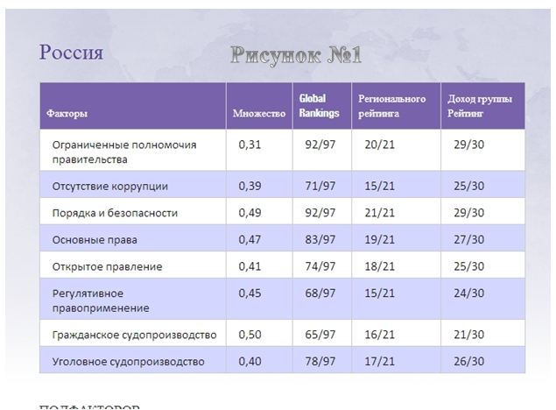

Рисунок № 2
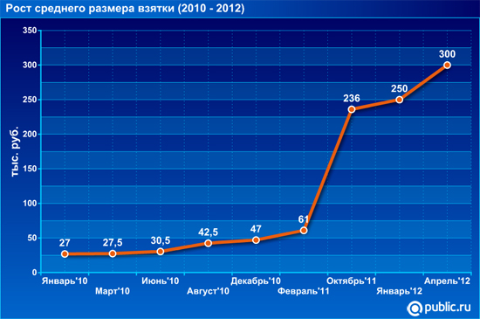

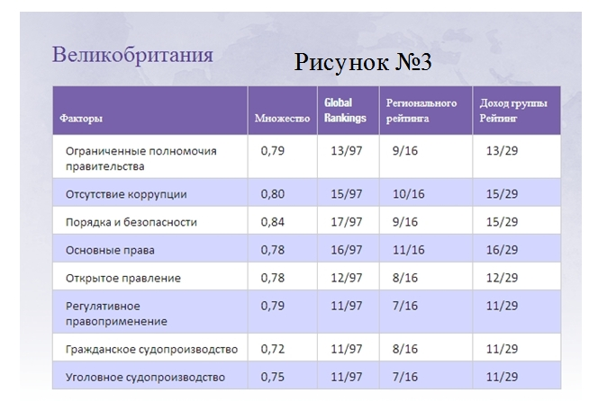
Рисунок 3

Рисунок № 4

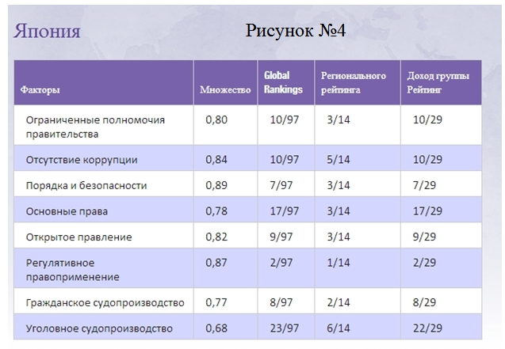

Рисунок № 5

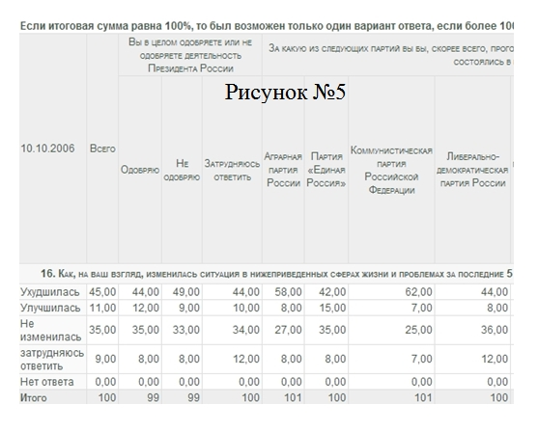

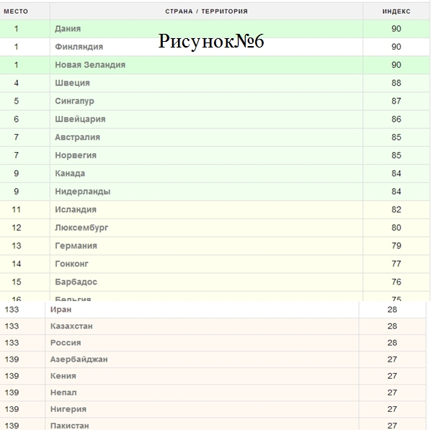
Рисунок 6

Рисунок 7

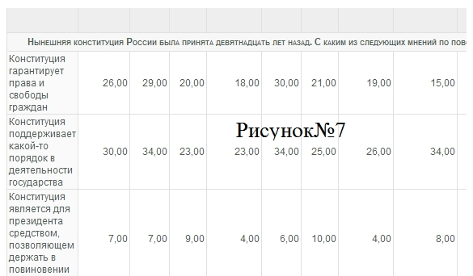

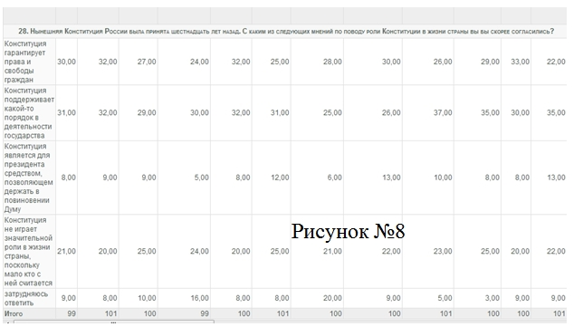
Рисунок 8

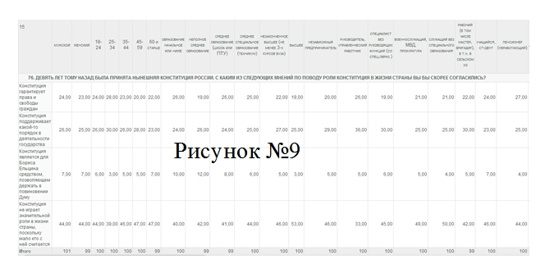
Рисунок 9

Рисунок 10
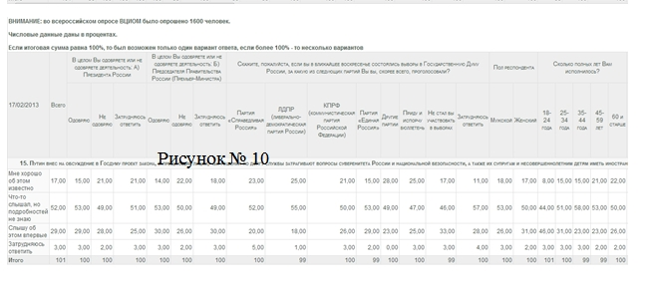

Рисунок 14
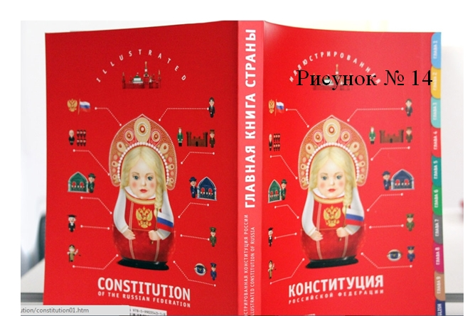

Рисунок 12
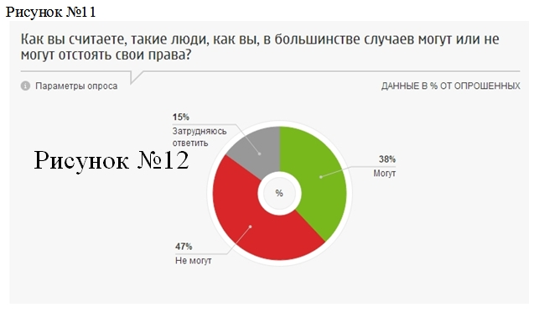

Рисунок13
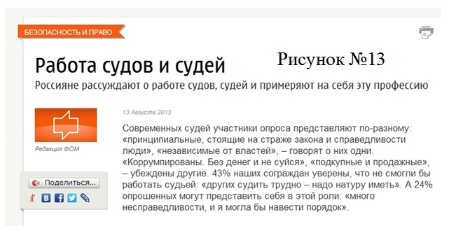

http://ru.wikipedia.org/wiki/%CA%EE%ED%F1%F2%E8%F2%F3%F6%E8%FF_%D1%D8%C0
http://ru.wikipedia.org/wiki/%CE%F1%ED%EE%E2%ED%EE%E9_%E7%E0%EA%EE%ED_%D4%D0%C3
http://ru.wikipedia.org/wiki/%D0%9A%D0%BE%D0%BD%D1%81%D1%82%D0%B8%D1%82%D1%83%D1%86%D0%B8%D1%8F_%D0%AF%D0%BF%D0%BE%D0%BD%D0%B8%D0%B8
http://ru.wikipedia.org/wiki/%D0%9A%D0%BE%D0%BD%D1%81%D1%82%D0%B8%D1%82%D1%83%D1%86%D0%B8%D1%8F_%D0%98%D1%82%D0%B0%D0%BB%D0%B8%D0%B8
http://ru.wikipedia.org/wiki/%D0%9A%D0%BE%D0%BD%D1%81%D1%82%D0%B8%D1%82%D1%83%D1%86%D0%B8%D1%8F_%D0%A0%D0%A1%D0%A4%D0%A1%D0%A0_1978_%D0%B3%D0%BE%D0%B4%D0%B0
http://worldjusticeproject.org/country/russia
http://worldjusticeproject.org/country/united-kingdom
http://worldjusticeproject.org/country/japan
http://wciom.ru/zh/print_q.php?s_id=364&q_id=29504&date=10.10.2006
http://gtmarket.ru/ratings/corruption-perceptions-index/info
http://worldjusticeproject.org/factors/absence-of-corruption
http://base.garant.ru/196589/
http://s-pravdoy.com/library2/sit-korrupcia/6012-2010-08-17-14-35-52.html?start=8
http://www.crimpravo.ru/blog/corruption/568.html
http://wciom.ru/zh/print_q.php?s_id=879&q_id=61209&date=02.12.2012
http://wciom.ru/zh/print_q.php?s_id=291&q_id=23238&date=15.10.2002
http://ecsocman.hse.ru/data/2013/07/22/1251239862/2009_5%20%2893%29_8_gordeev.pdf
http://wciom.ru/zh/print_q.php?s_id=894&q_id=62116&date=17.02.2013
www.council.gov.ru
http://fom.ru/Bezopasnost-i-pravo/11034
http://fom.ru/Bezopasnost-i-pravo/11033
http://www.znak.com http://www.bfm.ru/news/206837?doctype=article
http://иллюстрированнаяконституция.рф/

